**Муниципальное бюджетное дошкольное образовательное учреждение**

**«ДЕТСКИЙ САД № 3 «СЕДА» С. НОЖАЙ-ЮРТ**

**НОЖАЙ-ЮРТОВСКОГО МУНИЦИПАЛЬНОГО РАЙОНА»**

**КОНСПЕКТ ООД**

**ПО ПДД «НАШ ДРУГ СВЕТОФОР»**

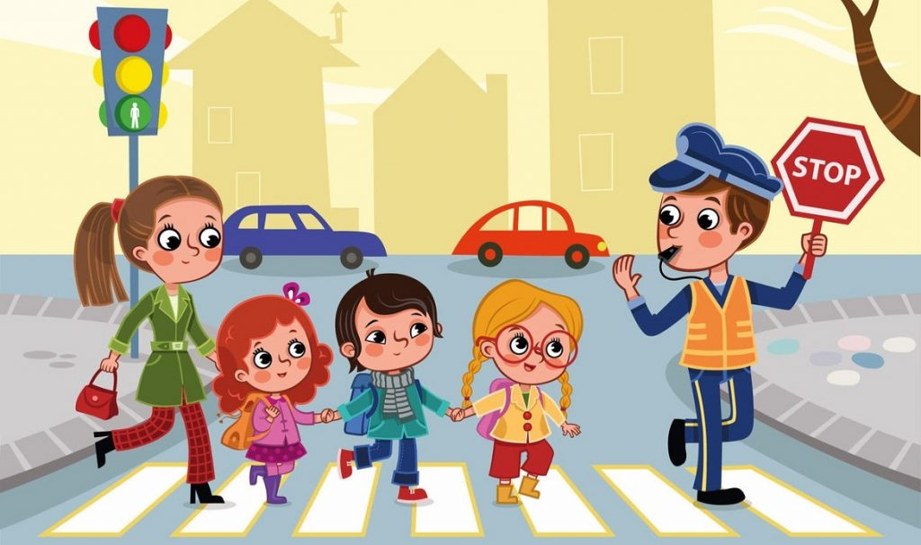

с. Ножай-Юрт - 2020 г.  
 **Тема: «НАШ ДРУГ СВЕТОФОР».**  
Цель:   
закреплять знания детей о работе светофора, знания правил перехода улицы;  
развивать ориентировку в пространстве, умение действовать по сигналу;   
развивать у детей разговорную речь.   
  
Наглядное пособие:   
-макет светофора;   
-знак «Пешеходный переход».   
  
1. Организационная часть.   
- Здравствуйте, ребята! Ребята, сегодня к нам пришли много гостей. Давайте поздороваемся с ними и послушаем меня внимательно. Ребята вы уже научились играть с машинами, водить их. Шоферы ,и взрослые и дети должны знать правила дорожного движения, чтобы на дорогах не было аварий. Ребята, скажите мне, какой знак помогает нам переходить через улицу?   
-Пешеходный переход.   
- Правильно, ребята. Расскажите мне, для чего нужен этот знак?   
  
-Пешеход, пешеход   
Всем знакомые полоски   
Похожие на зебру   
Знают дети, знают взрослый   
Знай, что только переход   
От машин тебя спасет.   
  
Если ты спешишь в пути   
Через улицу пройти,   
Там иди, где весь народ   
Там, где знак пешеходный переход.   
(стук в дверь)   
-Кто там?   
- Почтальон Печкин. Вам посылку принес.   
- Спасибо тебе, почтальон Печкин. Ребята, посмотрим, от кого же это посылка?   
(беру посылку и под ленточкой нахожу конверт с адресом детского сада и названием группы, читаю детям).   
  
«Шлю посылку Вам друзья,   
У меня всего три глаза,   
Разноцветные они   
Каким глазом подмигну,   
Что вам делать подскажу»   
-Ребята, от кого же это посылка?   
- От светофора.   
- Правильно ребята. Это посылка от светофора.   
(достаю из коробки светофор)   
- Ребята, для чего нужен светофор?   
- Он смотрит за движением машин на дорогах, за людьми, чтобы на дорогах не было аварий.   
- Правильно, ребята.   
(стук в дверь)   
- Ребята, к нам опять кто-то пришел. Кто же это?   
(входит лиса)   
-Ах, я рыжая Лиса   
Я плутовка, я хитра.   
Никого я не боюсь   
Где хочу, там появлюсь.   
-Здравствуйте, дети. А что вы тут делаете?   
- Здравствуй, Лиса.. мы знакомимся с правилами дорожных движений. Лиса, а ты знаешь правила дорожных движений.   
-Конечно, знаю.   
- Скажи, вот это какой знак?   
- Светофор.   
- А для чего нужен светофор. Расскажи нам.   
- А что рассказать. Похож на елочку, горят разноцветные огоньки, вокруг него можно хоровод водить.   
- Ребята, правильно ли говорит Лиса.   
- Нет. Конечно, нет. Лиса, послушай, наши дети знают стихи про светофор.   
2. Совершенствование знаний, умений, навыков.   
( читаем стихи про светофор)   
  
Наши ребята идут в детский сад   
Наши ребята очень спешат!   
Хоть у вас терпенья нет,   
Подождите – красный свет!   
Детям путь закрыт!   
Желтый свет на пути –   
Приготовьтесь в путь идти   
Свет зеленый впереди –   
Вот теперь переходи.   
  
Чтоб тебе помочь   
Путь пройти опасный,   
Горим и день, и ночь-   
Зеленый, желтый, красный.   
  
Самый строгий - красный свет..   
Если он горит,   
Стоп! Дороги дальше нет,   
Путь для всех закрыт.   
  
Чтоб спокойно перешел ты,   
Слушай наш совет:   
- Жди! Увидишь скоро желтый   
В середине свет.   
  
А за ним зеленый свет   
Вспыхнет впереди.   
Скажет он – препятствий нет,   
Смело в путь иди.   
-Вот, Лиса, наши дети какие умные. Они знают правила дорожного движения.   
А твои лесные друзья знают правила дорожного движения?   
- Нет.   
  
3. Практическая часть.   
- Давайте, ребята, поможем лисе. Сделаем для лесных зверей светофоры из бумаги и подарим их.   
(дети делают светофоры)   
-Спасибо, ребята.   
  
4. Закрепление.   
-А сейчас, ребята, поиграем в игру «Красный, желтый, зеленый».Вы будете шоферами. Когда я подниму красный кружочек – значит, дороги нет, вы держите рули в одной руке внизу. А когда говорю желтый свет – приготовиться, вы держите руль двумя руками и готовьтесь на путь. Когда говорю зеленый свет – можно ехать, путь открыть, вы двигаетесь под музыку.   
(игру повторяем несколько раз)   
-Понравилась тебе, Лиса, наша игра.   
- Да. Спасибо, ребята, вы меня многому научили. Я теперь своих друзей научу. Я вам от лесных друзей принесла гостинцы, угощайтесь.   
- Спасибо тебе, Лиса. Еще приходи к нам со своими друзьями. До свидания.

**Самоанализ**

**открытого просмотра по ПДД**

**«Наш друг Светофор»**

**воспитателя Кайпаевой З.С.**

**Группа:** средняя «Непоседы».

**Возраст:** от двух до трех лет.

Для  проведения данного занятия были созданы комфортные условия для каждого из детей: организация пространства с учётом размещения и перемещения,  подготовлен соответствующий материал для проведения мероприятия.

Основные задачи реализовывались через сочетание наглядных, словесных и практических методов.

Я поставила перед собой цель закреплять знания детей о **светофоре**, название цветов (жёлтый, красный, зелёный); расширять и активизировать словарный запас детей.

Развивала умение отвечать на вопросы воспитателя, умение слушать воспитателя и делать простейшие умозаключения, развивала наблюдательность, любознательность, внимание, аккуратность.

Воспитывала у детей культуру поведения на дорогах.

В ходе занятия рассказывала детям о значении сигналов **светофора, знакомила** детей с сигналами **светофора,** задавала вопросы для закрепления пройденного материала и развития речевого общения, использовала метод показа.

В ходе образовательной деятельности, я использовала следующие методы: словесные - беседа с детьми по вопросам, объяснение педагога, чтение стихов, загадка; наглядные методы – рассматривание иллюстративного материала, макета светофора и дорожных знаков; практические: объяснения, указания, выполнение задания в игровой форме.

Структура занятия выстроена таким образом, что все ее части были логически взаимосвязаны между собой и соответствовали теме. Разнообразие видов деятельности, методических приемов способствовало снижению утомляемости и сохранению познавательной и речевой активности у детей.

Подбор материала осуществляла в соответствии с возрастными особенностями старшего дошкольного возраста.

Во время всей образовательной деятельности я использовала позитивный психологический настрой, доброжелательный тон.

Я  считаю, что  выбранная мной форма организации основной образовательной деятельности была достаточно эффективной. Старалась соблюдать нормы педагогической этики и такта.